Реакция детей во время пожара:
Напуганный ребенок закрывает глаза или прячется в укромное место, думая, что там его никто не найдет, так проявляется инстинкт самосохранения.
Ребенок может кричать от страха, но если шок от события слишком большой – голос может отказать, и ребенок будет просто молча прятаться, что в случае пожарной опасности значительно затрудняет его поиск и повышает риск гибели.
Дети часто боятся пожарных в больших ярких костюмах, принимая их чудовищ из мультиков и сказок, а поэтому прячутся и от них тоже. Обязательно нужно рассказывать ребенку истории о том, как его ровесник смог остановить пожар и спасти друзей, как храбрые пожарники помогают при тушении огня и тому подобное.
Важно, чтобы малыш понял, что во время пожара нельзя поддаваться чувству страха и молча прятаться, а можно спасти себя и других. Ни в коем случае не следует пугать ребенка тем, что при его плохом поведении позовут страшного дядю-пожарника, нельзя рассказывать ему страшные истории, в которых речь идет об игре со спичками, смерти от возгораний и пожаров.
Родителям нужно научить своего малыша тому, как правильно вести себя при пожаре, рассказать и показать место, где в помещении находиться пожарный шкаф, противопожарное оборудование или средства, помогающие тушению пламени (плотные тканевые вещи, одеяла).
Ребенок должен знать, что если он видит пламя, то нужно:
• звать на помощь взрослых или позвонить им по телефону (для этого в его мобильном телефоне или возле стационарного аппарата всегда должен быть номер соседа, родственника, службы спасения и, конечно, ваш);
• в случае небольшого возгорания на улице, если нет проводов, заливать его водой, использую пожарный гидрант или огнетушители;
• не тушить огонь в квартире самостоятельно;
• выходить из горящей квартиры через дверь или окно, при условии, что этаж невысокий и окно свободно открывается;
• ни в коем случае не пользоваться лифтом, а спускаться по лестнице;
• если квартира заперта, прятаться от огня в ванной комнате, следить, чтобы дым не проникал в вентиляцию;

Мы расположены по адресу: 215047 Смоленская область, Гагаринский район, с. Карманово, ул. Октябрьская д.8
Телефон: 8 (48135) 77859
СОГБУ «Гагаринский социально-реабилитационный центр для несовершеннолетних «Яуза»

Один дома

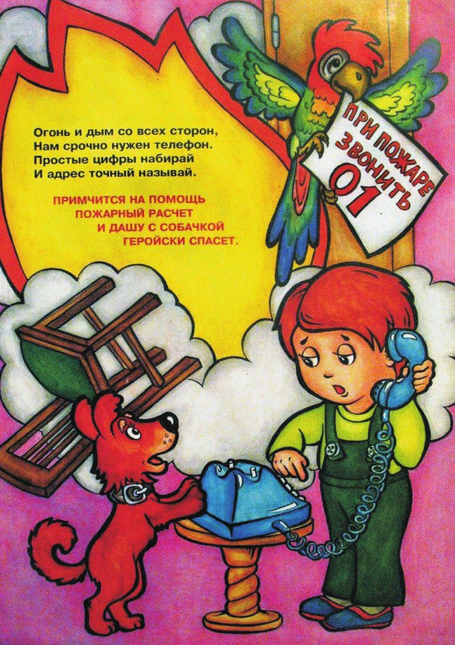

Карманово
Как научить ребенка правильному поведению при пожаре?
Основы воспитания детей закладываются в дошкольном возрасте.
Поэтому пожарно-профилактическая работа с детьми должна начинаться с самого раннего детства ещё в родительском доме. Велика любознательность ребёнка. Ему хочется всё узнать и самому всё испытать. И, конечно, в первую очередь ребёнка интересуют яркие и надолго запоминающиеся явления и предметы. А что может быть интереснее огня, с которым ребёнок встречается на каждом шагу? Мама чиркнула спичкой – огонь; папа щёлкнул зажигалкой – опять огонь; первая осознанная встреча Нового года – и всё небо полыхает огнями петард; даже настенные электровыключатели и розетки вокруг ребёнка зажигают свет – огонь.Поэтому родителям следует самостоятельно научить своих детей действовать в сложной ситуации В возрасте от трёх до шести лет дети часто в своих играх повторяют поступки и действия взрослых, отображают их поведение и труд. На данном этапе развития ребёнка, кроме мер воспитательного характера, требуется ещё и установление надёжного режима недоступности со стороны ребёнка ко всем пожароопасным веществам, электроприборам и предметам. Пока ребёнок не подрастёт: горючие жидкости, спички, свечи, зажигалки, утюги, электроплитки, обогреватели и т.п. – следует убирать в такие места, откуда он не сможет их достать. Причём прятать это нужно так, чтобы у ребёнка не возникло подозрение, что названные предметы умышленно скрываются от него, иначе любопытство может взять верх над запретом.Особо следует обратить внимание родителей на недопустимость учить детей считать с помощью спичек и (или) выкладывать с ними различные фигурки из отдельных спичек. Во всём этом таится большое зло: дети привыкают к спичкам, просят их, специально ищут, а найдя, устраивают игры, опасные для их жизни.Чем старше становится ребёнок, тем шире круг вопросов, интересующих его, тем разнообразнее игры, тем самостоятельнее он в своих действиях. Стремление к самостоятельности особенно проявляется в то время, когда дети остаются одни. Причём «одни» они могут оставаться даже при видимом присутствии взрослых.
К семи годам ребёнок уверенно овладевает умением пользоваться самыми различными предметами. Не случайно в этом возрасте ребёнок, на предложение взрослых помочь ему что-либо сделать, часто отвечает: «Я сам».
Теперь уже не следует полностью отстранять детей от спичек. Учитывая естественную тягу детей к огню, следует обучить их правильно и безопасно пользоваться спичками, бенгальскими огнями, свечами, бытовыми электротехническими приборами. В противном случае простыми запретами и угрозами родители могут добиться только обратного эффекта, поскольку они возбуждают любопытство, повышают стремление к сопротивлению и, тем самым, подстрекают к самостоятельным действиям.
После безоговорочных запретов дети начинают играть с пожароопасными предметами в потайных местах. Тут-то и открывается широкий простор для детских поджогов.
Предупреждая использование в играх огнеопасных предметов, важно в то же время приучать ребёнка ничего не брать без разрешения, даже если это лежит на виду, не заперто и не закрыто. При этом совершенно необходимо периодически проверять и контролировать содержание детских карманов и мест потайных «секретов».

